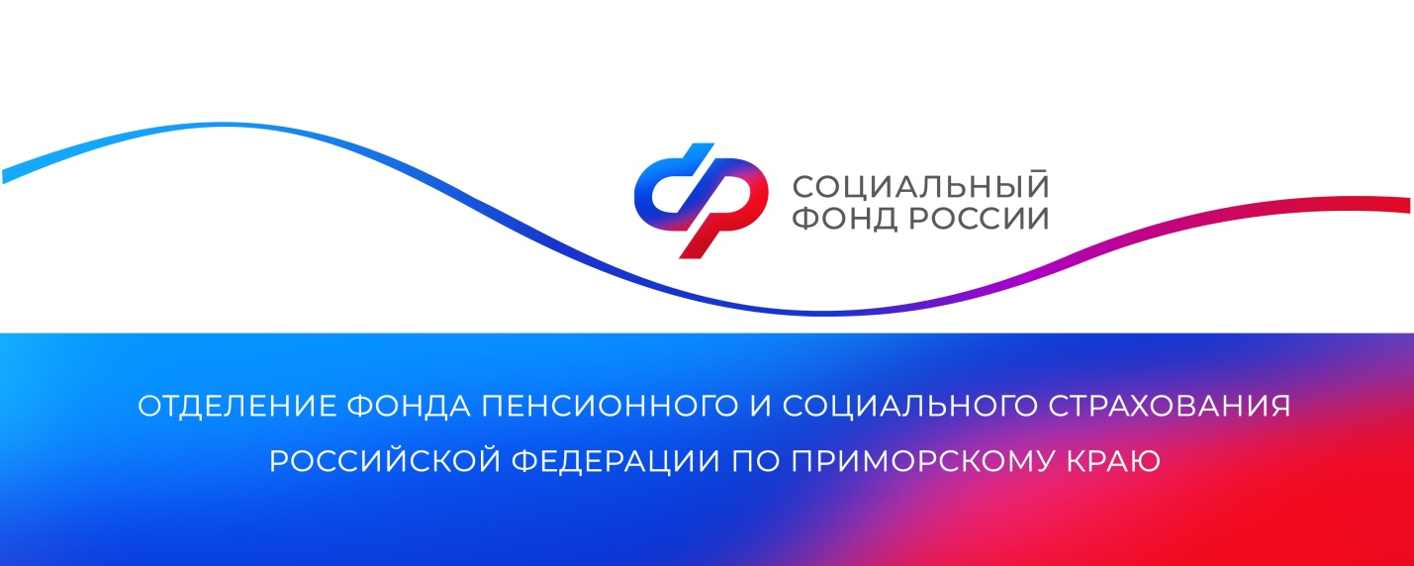
Родители более 113 тысяч детей в Приморье получают единое пособие

В этом году Отделение Социального фонда России по Приморскому краю назначило единое пособие родителям 113 519 детей и 3 678 беременным женщинам. На обеспечение этих целей было направлено 10,6 миллиарда рублей.

Единое пособие появилось в январе 2023 года. Оно объединило и заменило действовавшие ранее ежемесячные пособия и выплаты: на первого и третьего ребенка до 3 лет, на детей от 3 до 8 лет и от 8 до 17 лет, а также пособие беременным женщинам, вставшим на учет в ранние сроки беременности (до 12 недель).
Право на получение единого пособия имеют семьи с детьми со среднедушевым доходом меньше прожиточного минимума в том регионе, где проживает семья. В Приморском крае это — 17 106 рублей. В зависимости от доходов семьи размер единого пособия может составлять 50% (9 105 рублей), 75% (13 657 рублей) или 100% (18 210 рублей) регионального прожиточного минимума на ребенка.
Беременным женщинам Отделение СФР выплачивает пособие в размере 18 646 рублей (100% прожиточного минимума для трудоспособного населения), 13 984 рубля (75%),
9 323 рубля (50%).
При назначении пособия специалисты Отделения СФР учитывают доход и имущество всех членов семьи: заявителя, законного супруга (супруги), несовершеннолетних детей заявителя и детей, находящихся под опекой, а также детей до 23 лет, если они учатся на очном отделении.
Обратиться с заявлением на единое пособие можно через портал Госуслуг, МФЦ или любую клиентскую службу Отделения СФР по Приморскому краю. Заявление рассматривается в течение 10 рабочих дней. Срок принятия решения по заявлению может продлиться на 20 рабочих дней, если в Отделение не поступили сведения из организаций или документы, подтверждающие право на выплату.
Первую выплату пособия Отделение фонда перечисляет в течение 5 рабочих дней после принятия положительного решения. В дальнейшем деньги поступают получателям на банковскую карту 3-го числа каждого месяца за предыдущий. Если выплаты приходят по почте, пособия доставляются с 1-го по 25-е число в зависимости от графика работы почтового отделения.
Пресс-служба
Отделения Социального фонда России
по Приморскому краю

